**Дорогие родители!**

**Видеть ребенка здоровым хотите ли?**

**Если да, то не вредите,**

**Своим примером подтвердите,**

**Что, все чему нас в садике учили,**

**Про светофор, про «зебру», знаки – все**

**Необходимо соблюдать везде и всем!**

**На красный свет нас утром не тащите,**

**Дорогу лишь по переходу вы переходите**

**И под машины не бегите!**

**Нас в детских креслах вы перевозите,**

**И будем мы расти, цвести,**

**Любовь и радость вам нести.**

**Ваши дети.**

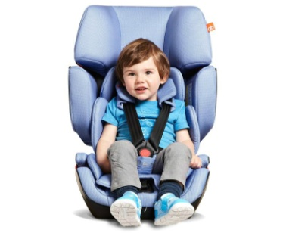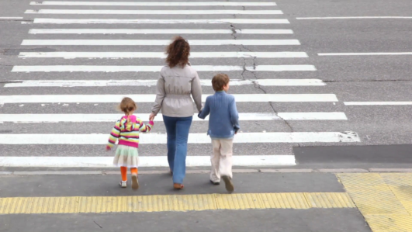

**Сделайте детей**

**заметными на дорогах!**

**Фликеры – это маленькие значки или наклейки, которые можно разместить на рюкзаке, куртке, руке или джинсах, а также на обуви.**

**Они отражают свет в темноте и помогают увидеть пешехода в ночное время быстрее. При движении с ближнем светом фар, расстояние, при котором можно заметить пешехода, равно 25-30 метров, а если у человека есть фликер, то оно увеличивается до 130-140 метров.**

**А водитель, идущий в машине, с дальним светом, может увидеть фликер с расстояния 400метров.**



**Как правильно обозначить себя фликерами :**

**1) Фликер рекомендуют носить на правой или левой руке;**

**2) Фликер можно подвесить на ремень или рюкзак.**

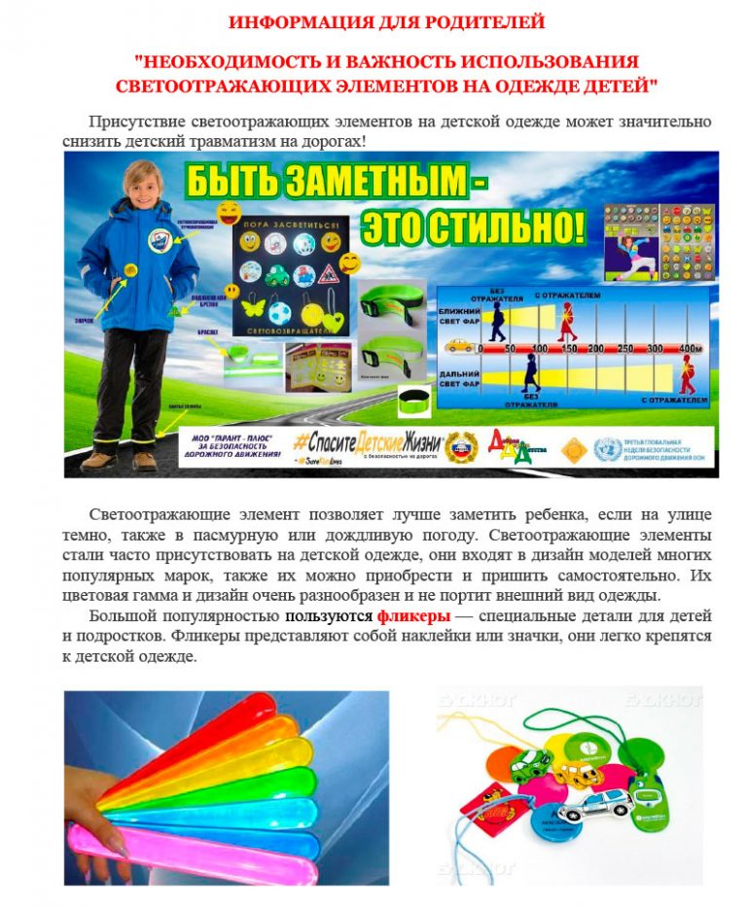

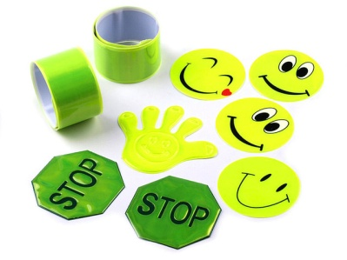

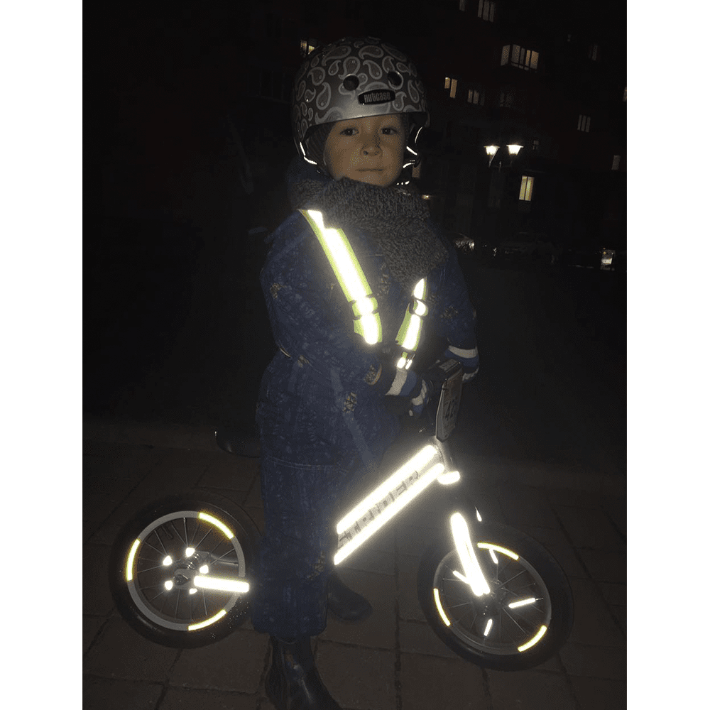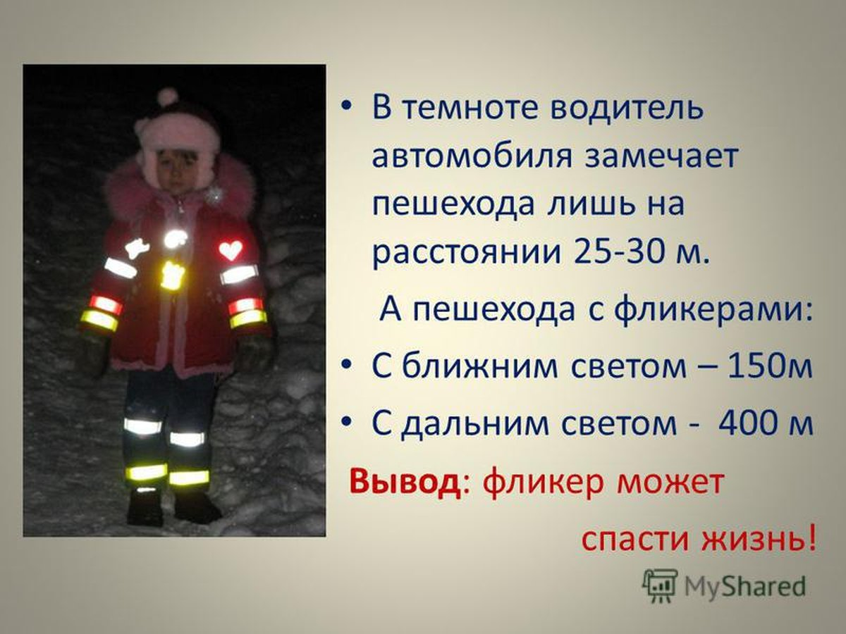

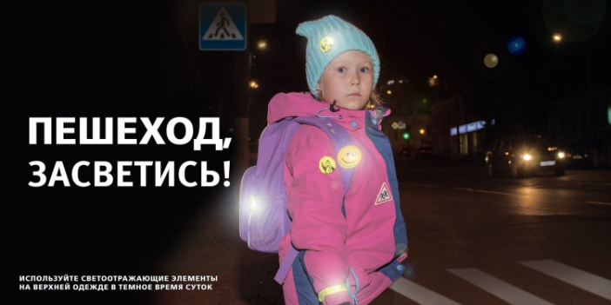

**ПДД предъявляет**

**следующие требования к велосипедистам**

**Дошкольный возраст:**

**1. Движение велосипедистов в возрасте младше 7 лет должно осуществляться только по тротуарам, пешеходным и велопешеходным дорожкам (на стороне для движения пешеходов), а также в пределах пешеходных зон.**

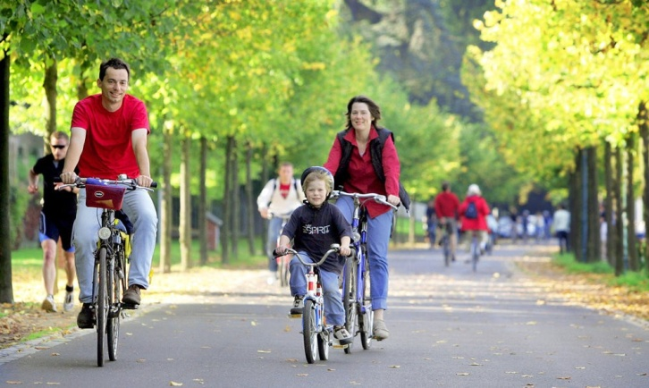

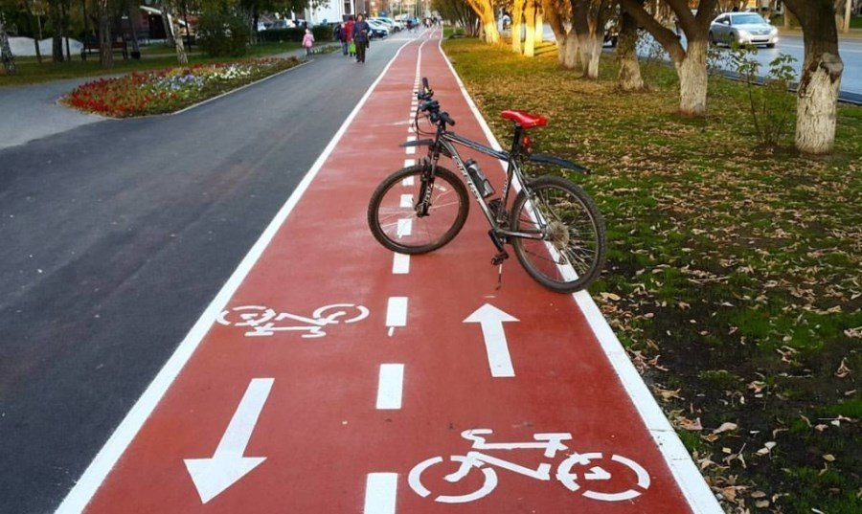

**Причины ДТП с участием детей**

**К основным причинам ДТП по статистике относятся:**

**1. Психофизиологические и возрастные**

**особенности поведения детей на дорогах.**

**2. Нарушение детьми правил ПДД**:

**- переход проезжей части вне пешеходного перехода;**

**- выход на проезжую часть из-за сооружений, строений, стоящих или движущихся транспортных средств и др.препятствий, закрывающих обзор;**

**- движение по краю проезжей части при наличии тротуара**

**- несоблюдение правил перехода дороги;**

**- езда на велосипедах, самокатах, роликовых коньках по проезжей части.**

**3. Неосмотрительность родителей (переход с детьми вне пешеходного перехода, перевозка детей по проезжей части в колясках, санках и маленьких велосипедах).**

**В наших с вами силах постараться изменить ситуацию к лучшему. Объясните детям, как важно соблюдать ПДД. Старайтесь соблюдать их сами, потому что только так можно обеспечить безопасность детей!**

**ПАМЯТКА РОДИТЕЛЯМ**

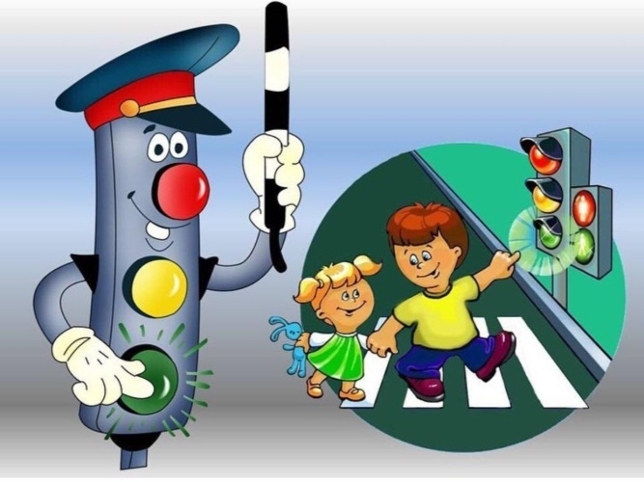

Разработала: Харисова А.Д, воспитатель МБДОУ «ЦРР – Детский сад №14»

**по профилактике детского**

**дорожно-транспортного травматизма**